**BAB III**

**ANALISIS SISTEM**

Pada bab ini akan dijelaskan mengenai analisis sitem yang sedang berjalan, kelemahan sistem lama, hasil analisis, analisis sistem baru, keunggulan sistem baru, dan kebutuhan perangkat lunak selama proses pengembangan aplikasi berbasis website dari PT. Adiputro Wirasejati ini. Kegiatan Analisa sangat penting untuk dilakukan karena dengan menganalisa pembuat dapat memahami seluruh informasi yang terdapat pada suatu kasus, dan juga isu apa yang sedang terjadi. Analisa bertujuan untuk mencari solusi yang tepat untuk masalah yang ada.

1. **Analisis Sistem yang Sedang Berjalan**

Pada sub-bab ini akan dijelaskan mengenai sistem yang sedang berlanjut. Pada sub-bab ini juga akan dijelaskan mengenai masalah – masalah yang sering terjadi, hal – hal yang menyebabkan munculnya masalah, dan juga gambar dari alur sistetm yang sedang berjalan saat ini. Pada bab ini juga akan dijelaskan mengenai titik mana yang menjadi masalah sehingga alur kerja pada PT. Adiputro Wirasejati menjadi terhambat.

Sistem yang saat ini sedang berlanjut pada PT. Adiputro Wirasejati dimulai dari customer melakukan pemesanan kendaraan. Setelah pemesanan selesai, divisi marketing akan membuat Surat Perintah Kerja yang berisikan data - data seperti tanggal SPK dibuat, nomor SPK, tanggal penerimaan pemesanan, status Surat Perintah Kerja, nama dari customer, dan alamat dari customer. Lalu divisi penjualan akan meneruskan Surat Perintah Kerja ke setiap divisi seperti divisi gudang, divisi perakitan, divisi purchasing, divisi keuangan. Setelah divisi gudang menerima Surat Perintah Kerja, maka divisi gudang akan mengirimkan body rangka dari kendaraan yang dipesan. Apabila divisi perakitan sudah menerima Surat Perintah Kerja, maka divisi perakitan akan melakukan order berbagai kit yang dibutuhkan untuk membuat kendaraan yang dipesan oleh customer kepada divisi gudang. Apabila divisi gudang sudah menerima order dari divisi perakitan, maka divisi gudang akan mengirimkan seluruh kit yang diorder. Namun apabila kit yang di order dari divisi perakitan tidak tersedia, maka divisi gudang akan melakukan permintaan pembelian kepada divisi purchasing. Setelah kit yang dipesan sampai, maka kit akan diteruskan ke divisi perakitan. Sehingga proses perakitan kendaraan dapat dimulai.

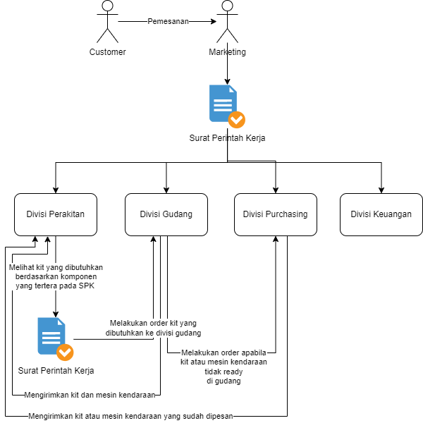  
**Gambar 3.1   
Alur sistem yang sedang berjalan**

Gambar diatas merupakan diagram alur sistem yang sedang berlanjut pada PT. Adiputro Wirasejati. Dengan alur sistem seperti gambar diatas, Surat Perintah Kerja disalurkan secara manual menggunakan macro Excel. Hal tersebut membuat admin pada setiap divisi harus melakukan pengecekan secara berulang untuk mengetahui apabila ada Surat Perintah Kerja yang baru. Pada alur sistem ini, proses perakitan kendaraan bisa dilaksanakan apabila seluruh kit yang dibutuhkan dan mesin kendaraan sudah berada di divisi perakitan. Agar seluruh kit yang dibutuhkan dan mesin kendaraan ready di divisi perakitan, divisi perakitan diharuskan untuk melakukan order terlebih dahulu ke divisi gudang. Proses order dari divisi perakitan ke divisi gudang membutuhkan waktu sehingga proses pengerjaan dari alur sistem seperti ini tidak efisien. Alur sistem dapat menjadi lebih tidak efisien ketika kit atau mesin kendaraan yang dibutuhkan tidak ready di gudang. Sehingga membutuhkan waktu lebih lama lagi karena divisi gudang harus melakukan order kepada divisi purchasing. Setelah divisi purchasing menyalurkan kit yang dibutuhkan kepada divisi perakitan, barulah proses perakitan kendaraan dapat dimulai.

1. **Kelemahan Sistem Lama**

Pada sub-bab ini akan dijelaskan mengenai kelemahan dari sistem yang saat ini sedang berjalan. Hal – hal yang membuat sistem tidak berjalan secara optimal akan dijelaskan setelah melakukan analisa dan observasi. Pada sub-bab ini juga akan diberikan alur sistem yang menjadi kelemahan saat ini. Titik hambatan pada alur sistem yang sedang berjalan akan dijelaskan dan digambarkan dengan detail pada sub-bab ini.

Kelemahan dari sistem yang sedang berjalan saat ini adalah proses pengerjaan tidak berjalan efisien. Faktor pertama yang menyebabkan sistem saat ini berjalan dengan tidak efisien adalah admin dari setiap divisi harus melakukan pengecekan secara berulang terhadap Surat Perintah Kerja yang baru masuk. Hal itu membutuhkan waktu dan tenaga lebih karena admin harus mengakses macro excel. Faktor kedua yang menyebabkan sistem saat ini berjalan dengan tidak efisien adalah banyaknya waktu yang terbuang yang diakibatkan proses order dari satu divisi ke divisi lain.

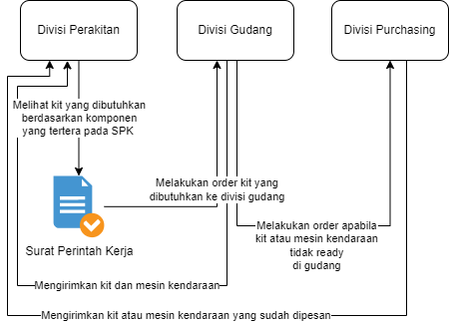  
**Gambar 3.2**

**Perpindahan antar divisi**

Gambar diatas merupakan alur order dari divisi perakitan, divisi gudang, dan divisi purchasing. Pada alur sistem ini, proses perakitan kendaraan bisa dilaksanakan apabila seluruh kit yang dibutuhkan dan mesin kendaraan sudah berada di divisi perakitan. Agar seluruh kit yang dibutuhkan dan mesin kendaraan ready di divisi perakitan, divisi perakitan diharuskan untuk melakukan order terlebih dahulu ke divisi gudang. Proses order dari divisi perakitan ke divisi gudang membutuhkan waktu sehingga proses pengerjaan dari alur sistem seperti ini tidak efisien. Alur sistem dapat menjadi lebih tidak efisien ketika kit atau mesin kendaraan yang dibutuhkan tidak ready di gudang. Sehingga membutuhkan waktu lebih lama lagi karena divisi gudang harus melakukan order kepada divisi purchasing. Setelah divisi purchasing menyalurkan kit yang dibutuhkan kepada divisi perakitan, barulah proses perakitan kendaraan dapat dimulai. Proses order yang seperti ini memakan waktu yang lama, sehingga proses perakitan tidak dapat segera dimulai. Hal inilah yang membuat sistem yang berjalan saat ini tidak efisien.

1. **Hasil Analisis**

Pada sub-bab ini akan dijelaskan mengenai hasil analisa yang didapat. Hasil analisa akan bersifat sebagai pencetus solusi untuk menangani hal – hal yang menyebabkan sistem menjadi tidak optimal. Nantinya solusi tersebut akan diimplementasikan dalam aplikasi website. Sehingga aplikasi website untuk PT. Adiputro Wirasejati akan menjadi solusi dari masalah yang saat ini sedang terjadi pada alur produksi.

Dari sistem yang sedang berjalan saat ini pada PT. Adiputro Wirasejati, proses pengerjaan kendaraan menjadi tidak efisien dikarenakan 2 faktor. Faktor pertama adalah karena proses pemindahan Surat Perintah Kerja yang masih manual dengan menggunakan kertas. Proses pemindahan yang masih manual membutuhkan waktu yang lebih banyak. Faktor kedua yang membuat alur sistem pada PT. Adiputro Wirasejati menjadi tidak efisien adalah ketika divisi perakitan melakukan order ke divisi gudang. Begitu juga apabila barang tidak ready di gudang, divisi gudang perlu melakukan order ke divisi purchasing. Ketika order sudah dilakukan, diperlukan waktu yang tidak sedikit hingga kit atau mesin kendaraan yang dibutuhkan. Proses menunggu ini yang memakan banyak waktu sehingga sistem yang sekarang tidak optimal.

1. **Analisis Sistem Baru**

Pada sub-bab ini akan menjelaskan sistem dari aplikasi website untuk PT. Adiputro Wirasejati. Aplikasi website ini akan menjadi solusi dari permasalahan yang terjadi pada alur sistem produksi pada PT. Adiputro Wirasejati. Dengan adanya aplikasi website ini, saat divisi marketing sudah menerima pesanan dari customer, Surat Perintah Kerja akan dibuat secara digital. Surat Perintah Kerja akan diteruskan ke seluruh divisi melalui aplikasi website. Saat Surat Perintah Kerja baru diteruskan, maka aplikasi akan memberikan notifikasi pada setiap komputer di setiap divisi.

Pada aplikasi website PT. Adiputro ini terdapat tiga role yang memiliki fungsi dan fitur – fitur yang berbeda. Role yang terdapat pada aplikasi website ini adalah Super Admin, Admin, dan Staff. Role Super Admin hanya bisa dibuat oleh Role Super Admin lainnya. Role Super Admin memiliki fitur paling banyak dibandingkan dengan role Admin dan Staff. Role Super Admin merupakan role dengan kapabilitas tertinggi. Artinya, role Super Admin bisa memegang kendali atas kedua role lainnya. Berikut merupakan fitur – fitur yang ada pada role Super Admin :

1. **Manajemen user**

Manajemen user merupakan fitur utama dari role Super Admin. Fitur ini memungkinkan seorang Super Admin untuk :

* Menghapus user yang sudah ada
* Mengubah detail dari user yang sudah ada
* Mengubah role dari user yang sudah ada

1. **Registrasi user baru**

Fitur lain dari role Super Admin adalah melakukan registrasi user baru. Dimana fitur ini berfungsi untuk membuat user baru dan nantinya akan diberikan role sesuai dengan kebutuhan pekerjaan. Role yang dapat diberikan pada setiap user yang baru dibuat adalah Super Admin, Admin, dan Staff.

1. **Manajemen departemen**

Fitur ketiga dari role Super Admin adalah melakukan manajemen departemen. Manajemen departemen dilakukan untuk mengatur pekerjaan dari setiap admin yang ada. Sebagai contoh, Super Admin dapat memindahkan Staff di departemen Body Welding ke Departemen Body Painting.

1. **Input data ke database utama**

Fitur keempat dari Role Super Admin adalah melakukan input data ke database utama dari PT. Adiputro Wirasejati. Fitur ini memungkinkan seorang Super Admin untuk melakukan input data – data master menuju database utama. Data – data master berisi seluruh data pemesanan dan komponen – komponen berupa kode SPK yang diperlukan dalam proses produksi.

1. **Tarik data dari Surat Perintah Kerja**

Fitur tarik data dari Kode Surat Perintah Kerja merupakan fitur kelima dari role Super Admin. Fitur tarik data dari kode Surat Perintah Kerja bertujuan untuk menampilkan seluruh data yang tersimpan dalam Surat Perintah Kerja. Saat nomor Surat Perintah Kerja sudah di masukkan, kolom – kolom komponen akan terisi secara otomatis. Super Admin bisa menghapus, mengganti, dan menambahkan komponen yang sudah ada.

1. **History input kode Surat Perintah Kerja**

Fitur lain dari user Super Admin adalah melihat history input kode Surat Perintah Kerja. Fitur ini akan memberikan daftar histori dari seluruh user admin yang telah melakukan input kode Surat Perintah Kerja. Di dalam halaman histori akan terdapat tabel dengan header Nomor SPK, Nama Stall, Stall, Departemen, Status, Waktu update terakhir, dan Action (berisi tombol edit). Fitur ini menjadi penting bagi karena Super Admin perlu melakukan pengawasan terhadap seluruh admin dalam melakukan input kode Surat Perintah Kerja.

1. **Order komponen dari Surat Perintah Kerja**

Fitur terakhir dari role Super Admin adalah melakukan order komponen dari Surat Perintah Kerja. Setelah melakukan generate Surat Perintah Kerja, Super Admin bisa melakukan order agar komponen kit atau mesin kendaraan bisa dikirimkan dari divisi gudang ke divisi perakitan. Fitur ini akan berjalan secara otomatis saat tombol print list komponen dijalankan.

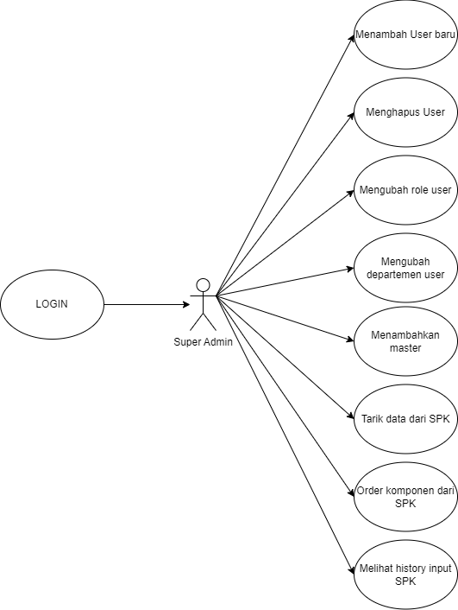  
**Gambar 3.3   
Use Case Role Super Admin**

Role kedua dari aplikasi website PT. Adiputro Wirasejati ini adalah role Admin. Role admin beberapa fitur seperti :

1. **Input data ke database utama**

Fitur pertana dari Role Admin adalah melakukan input data ke database utama dari PT. Adiputro Wirasejati. Fitur ini memungkinkan seorang Admin untuk melakukan input data – data master menuju database utama. Data – data master berisi seluruh data pemesanan dan komponen – komponen berupa kode SPK yang diperlukan dalam proses produksi.

1. **Tarik data dari Surat Perintah Kerja**

Fitur tarik data dari Kode Surat Perintah Kerja merupakan fitur kedua dari role Admin. Fitur tarik data dari Surat Perintah Kerja bertujuan untuk menampilkan seluruh data yang tersimpan dalam Surat Perintah Kerja. Saat nomor Surat Perintah Kerja sudah di masukkan, kolom – kolom komponen akan terisi secara otomatis. Admin bisa menghapus, mengganti, dan menambahkan komponen yang sudah ada.

1. **History input kode Surat Perintah Kerja**

Fitur lain dari user Admin adalah melihat history input kode Surat Perintah Kerja. Fitur ini akan memberikan daftar histori dari seluruh user admin yang telah melakukan input kode Surat Perintah Kerja. Fitur ini menjadi penting bagi karena Admin perlu melakukan pengawasan terhadap seluruh admin dalam melakukan input kode Surat Perintah Kerja.

1. **Order komponen dari Surat Perintah Kerja**

Fitur terakhir dari role Admin adalah melakukan order komponen dari Surat Perintah Kerja. Setelah melakukan generate Surat Perintah Kerja, Super Admin bisa melakukan order agar komponen kit atau mesin kendaraan bisa dikirimkan dari divisi gudang ke divisi perakitan. Fitur ini berjalan otomatis saat fitur print list komponen dijalankan.

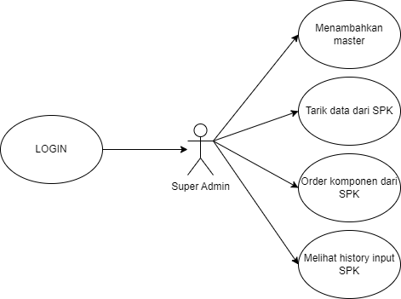  
**Gambar 3.4   
Use Case Role Admin**

Role ketiga dari aplikasi website PT. Adiputro Wirasejati ini adalah role Staff. Role admin beberapa fitur seperti :

1. **Tarik data dari Surat Perintah Kerja**

Fitur tarik data dari Surat Perintah Kerja merupakan fitur pertama dari role Staff. Fitur tarik data dari Surat Perintah Kerja bertujuan untuk menampilkan seluruh data yang tersimpan dalam Surat Perintah Kerja. Saat nomor Surat Perintah Kerja sudah di masukkan, kolom – kolom komponen akan terisi secara otomatis. Staff bisa menghapus, mengganti, dan menambahkan komponen yang sudah ada.

1. **Order komponen dari Surat Perintah Kerja**

Fitur kedua dari role Staff adalah melakukan order komponen dari Surat Perintah Kerja. Setelah melakukan generate Surat Perintah Kerja, Staff bisa melakukan order agar komponen kit atau mesin kendaraan bisa dikirimkan dari divisi gudang ke divisi perakitan. Fitur ini berjalan otomatis saat fitur print list komponen dijalankan.

1. **History input kode Surat Perintah Kerja**

Fitur terakhir dari user Staff adalah melihat history input kode Surat Perintah Kerja. Fitur ini akan memberikan daftar histori dari seluruh user admin yang telah melakukan input kode Surat Perintah Kerja. Fitur ini menjadi penting bagi karena Staff perlu melakukan pengawasan terhadap seluruh admin dalam melakukan input kode Surat Perintah Kerja.

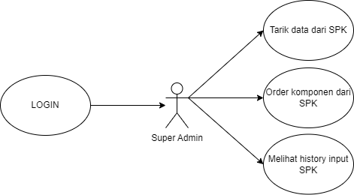  
**Gambar 3.5   
Use Case Role Staff**

1. **Keunggulan Sistem Baru**

Menjelaskan secara singkat hal-hal yang dianggap menjadi kekuatan dari sistem baru yang akan kalian buat. Seharusnya keunggulannya mampu menutupi kelemahan dari sistem lasma. Minimal tulis 1 paragraf pengantar jika mau dijelaskan dengan poin-poin. Pada bagian ini minimal ½ - 1 halaman.

Pada sub-bab ini akan dijelaskan secara singkat mengenai hal – hal yang menjaid kekuatan dari sistem yang baru pada aplikasi website yang akan dibuat. Keunggulan dari sistem ini nantinya akan mampu menutupi kelemahan dari sistem yang lama.

Kelemahan dari sistem yang saat ini sedang berjalan adalah alur produksi yang tidak efisien. Dari sistem yang sedang berjalan saat ini pada PT. Adiputro Wirasejati, proses pengerjaan kendaraan menjadi tidak efisien dikarenakan 2 faktor. Faktor pertama adalah karena proses pemindahan Surat Perintah Kerja yang masih manual dengan menggunakan kertas. Proses pemindahan yang masih manual membutuhkan waktu yang lebih banyak. Faktor kedua yang membuat alur sistem pada PT. Adiputro Wirasejati menjadi tidak efisien adalah ketika divisi perakitan melakukan order ke divisi gudang. Begitu juga apabila barang tidak ready di gudang, divisi gudang perlu melakukan order ke divisi purchasing. Ketika order sudah dilakukan, diperlukan waktu yang tidak sedikit hingga kit atau mesin kendaraan yang dibutuhkan. Proses menunggu ini yang memakan banyak waktu sehingga sistem yang sekarang tidak optimal.

Aplikasi website yang akan dibuat akan menjadikan alur sistem produksi pada PT. Adiputro Wirasejati menjadi lebih efisien. Dengan menggunakan aplikasi website ini, para staff tidak perlu lagi memindahkan Surat Perintah Kerja secara manual dengan menggunakan kertas dan mengantarkannya ke divisi – divisi yang ada. Surat Perintah Kerja akan disalurkan secara digital melalui komputer pada masing – masing divisi. Perubahan format Surat Perintah Kerja dari manual ke digital seperti ini akan membuat alur sistem menjadi lebih efisien karena apabila Surat Perintah Kerja yang baru sudah dibuat, Surat Perintah Kerja beserta daftar kit yang dibutuhkan akan langsung disampaikan ke divisi gudang. Sehingga divisi gudang tidak perlu menunggu order dari divisi perakitan untuk mengirimkan kit atau mesin kendaraan yang dibutuhkan untuk memproduksi kendaraan pesanan dari customer. Dengan sistem baru pada aplikasi ini, waktu yang terbuang untuk menunggu order dari divisi perakitan ke divisi gudang akan dipangkas.

1. **Kebutuhan Perangkat Lunak**

Menjelaskan apa saja yang dibutuhkan oleh sistem baru ini agar dapat dijalankan sesuai dengan rancangan sistem. Minimal tulis 1 paragraf pengantar jika mau dijelaskan dengan poin-poin. Pada bagian ini minimal ½ - 1 halaman.

Pada sub-bab ini akan dijelaskan mengenai perangkat lunak apa saja yang dibutuhkan untuk mengembangkan aplikasi website dari PT. Adiputro Wirasejati. Berikut merupakan beberapa perangkat lunak yang dibutuhkan :

1. Framework Laravel

Laravel merupakan framework yang dapat membantu web developer dalam memaksimalkan penggunaan PHP dalam proses pengembangan website. Seperti diketahui, PHP sendiri merupakan bahasa pemograman yang cukup dinamis. Dimana kehadiran Laravel kemudian membuat PHP menjadi lebih powerful, cepat, aman, dan simple. Terlebih lagi, framework ini selalu memunculkan teknologi terbarunya di antara framework PHP lain.

Framework ini mengikuti struktur MVC atau Model View Controller. Dimana MVC adalah metode aplikasi yang memisahkan data dari tampilan berdasarkan komponen-komponen aplikasi, seperti manipulasi data, controller, dan user interface. Penggunaan struktur MVC ini membuat Laravel mudah untuk dipelajari dan mampu mempercepat proses pembuatan prototipe aplikasi web. Sebagaimana ia juga menyediakan fitur bawaan seperti otentikasi, mail, perutean, sesi, dan daftar berjalan.

Laravel juga lebih berfokus pada end-user, yang artinya hanya berfokus pada kejelasan dan kesederhanaan, baik dari penulisan hingga tampilan. Ia pun bisa menghasilkan fungsional aplikasi web yang berjalan dengan semestinya.

1. MongoDB

MongoDB adalah salah satu jenis database [NoSQL](https://www.niagahoster.co.id/blog/nosql-adalah/) yang cukup populer digunakan dalam pengembangan website. Berbeda dengan database jenis [SQL](https://www.niagahoster.co.id/blog/apa-itu-query-sql/) yang menyimpan data menggunakan relasi tabel, MongoDB menggunakan dokumen dengan format [JSON](https://www.niagahoster.co.id/blog/json-adalah/).  Hal inilah yang dianggap membuat pengelolaan data menggunakan MongoDB lebih baik.

Sistem database ini menggunakan beberapa komponen penting, yaitu:

1. Database – merupakan wadah dengan struktur penyimpanan yang disebut collection.
2. Collection – merupakan tempat kumpulan informasi data yang berbentuk dokumen. Collection dipadankan seperti tabel-tabel yang berisi data pada database SQL.
3. Document – merupakan satuan unit terkecil dalam MongoDB.

Sebagai satuan terkecil, dokumen akan berisi baris-baris data tanpa skema tertentu, tapi berupa struktur pasangan key-value. Key digunakan untuk melacak objek dengan (value) nilai yang bervariasi, seperti data angka, string, atau objek kompleks lainnya. Dengan format dokumen tersebut, MongoDB mampu menampung data yang lebih bervariasi dan kompleks. Selain itu, Anda juga bisa melakukan scale out database untuk meningkatkan kapasitas data tanpa mengganggu performa server.

1. Vue Js

Vue JS adalah salah satu framework atau library dari JavaScript yang digunakan untuk untuk membuat tampilan (interface) pada website agar tampak lebih interaktif. Fungsi lain dari Vue JS adalah membuat SPA (Single Page Application). Apabila digunakan pada arsitektur MVC (Model – View – Controller), maka Vue JS menempati pada posisi View yang berjalan di sisi front end.

Sehingga tugas utama dari framework ini adalah mengirim dan menerima data, kemudian membuat tampilan UI (User Interface) yang menarik. Framework ini juga sangat mudah untuk diintegrasikan dengan library yang lain. Jika diimplementasikan pada komponen HTML, maka Vue JS menggunakan ID, class, atau name untuk menginisialisasikannya.

Framework ini mengalami perkembangan yang pesat, bahkan beberapa perusahaan besar menggunakannya, sebagai contoh Google dan Adobe. Terlepas dari itu, Vue JS pertama kali dikembangkan pada tahun 2013 oleh Evan You yang sebelumnya bekerja di Google dengan menggunakan AngularJS. Hal itulah yang melatarbelakangi seorang Evan You mengembangkan sebuah library yang lebih ringan daripada AngularJS.ch

1. Microsoft SQL Server

Microsoft SQL Server adalah salah satu software jenis Relational Database Management System (RDBMS) yang cukup sering digunakan. Sesuai namanya, software ini dikembangkan oleh perusahaan besar Microsoft dan cukup scalable. Maksudnya adalah untuk pemakaiannya Microsoft SQL Server bisa dimana – mana dari laptop manapun, ke jaringan server cloud dan lain – lain. Namun istilah scalable ini tetap saja harus memperhatikan persyaratan hardware maupun software.Sejak rilis pertama kali pada tahun 1989, Microsoft SQL Server sudah menjadi pilihan dari para pengguna database dan hingga saat ini masih banyak dipakai. Perkembangannya pun cukup menjanjikan mulai dari versi SQL Server 1.0 yang pertama dirilis dan hingga saat ini. Fungsinya pun sekarang tidak hanya sebagai RDBMS (Relational Database Management System) saja tapi bisa lebih dari itu, termasuk alat built-in intelijen bisnis, serta bisa juga digunakan sebagai analisis dan pelaporan.

Sebagai salah satu produk dari perusahaan besar Microsoft, tentunya keberadaan Microsoft SQL Server ini memiliki fungsi yang vital dalam dunia management database. Sesuai dengan namanya software ini melakukan pengelolaan database dengan menggunakan query atau perintah SQL. SQL atau Structures Query Language merupakan suatu bahasa komputer yang diakui dunia dan digunakan untuk mengakses data – data yang tersimpan dalam suatu database.

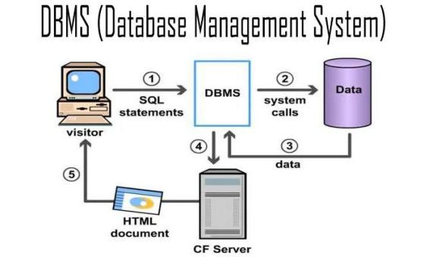  
**Gambar 3.6   
Diagram DBMS**

Fungsi ini juga sangat lekat dengan aktifitas dalam dunia pemrograman, oleh karena banyak developer atau programmer yang memakai Microsoft SQL Server. Meskipun tidak di semua bahasa pemrograman namun keberadaan Microsoft SQL Server juga sangat membantu dalam pengembangan program atau aplikasi yang menggunakan server database. Salah satu fitur lain yang dicari dari Microsoft SQL Server adalah kemampuannya dalam membuat mirroring dan clustering basis data.

Dalam mengembangkan aplikasi website PT. Adiputro Wirasejati, Microsoft SQL Server dibutuhkan untuk kebutuhan menarik data. Selama ini, seluruh data pemesanan dari PT. Adiputro Wirasejati disimpan menggunakan Microsoft SQL Server. Nantinya, data yang ditarik dari PT. Adiputro Wirasejati menggunakan Microsoft SQL Server akan dikonversi menjadi format JSON agar cocok dengan database MongoDB.